附件：博士生导师年度招生资格系统申请操作简介
1.登录南通大学研究生院网页-研究生教育管理系统
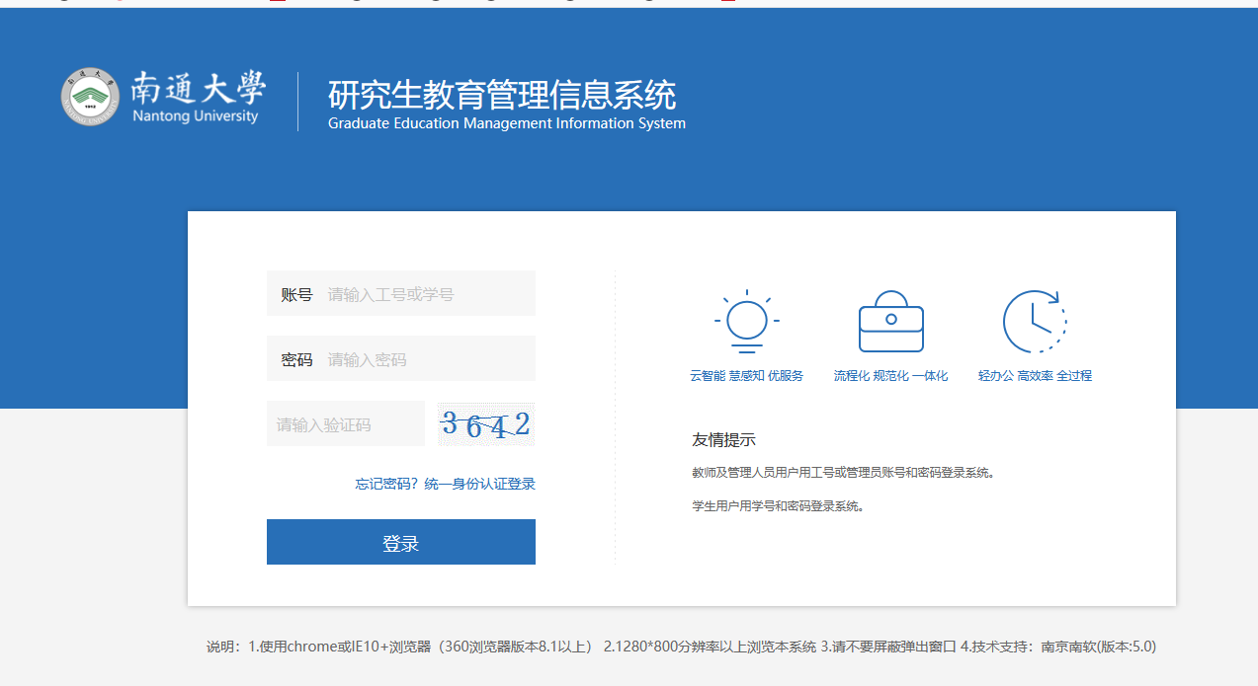
统一身份认证登录。

2.点击页面左侧“导师上岗申请”，进行“科研信息维护”。更新科研成果及项目等信息，并上传附件材料（发表的论文检索证明及论文首页、专著（教材）封面及版权页、授权专利证书、获奖证书、在研项目提供项目批文及申报书相关页等，具体以研究生培养单位通知要求为准）。

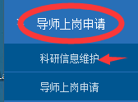

3.点击页面左侧“导师上岗申请”，进行“博导上岗申请”。
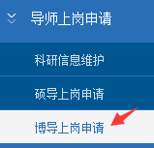
（1）点击页面右上方“添加”键，选择符合培养单位要求的科研成果及项目。
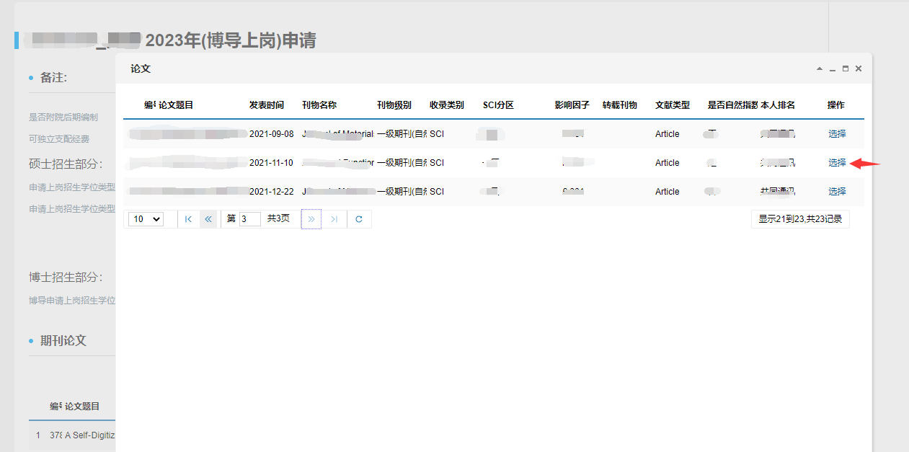
（2）点击页面右上方“编辑”键，进行申请招生专业选择并保存。保存后请刷新页面

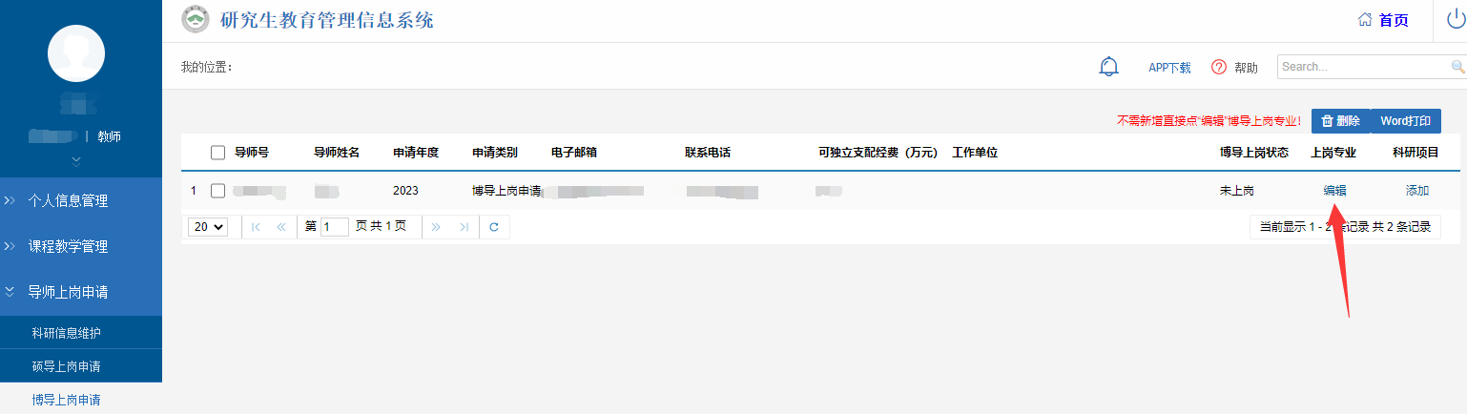

（3）勾选相应数据，点击页面右上方“Word打印”键，生成的《南通大学博士研究生导师2024年上岗招生资格申请表》提交至申请上岗招生专业所在培养单位。

